INSTITUTO INMACULADA CONCEPCIÓN – VALDIVIA

DEPARTAMENTO DE EDUCACIÓN BÁSICA
NB2 (4º BÁSICO)
PROFESORAS: XIMENA ALVARADO G.
2020
GUIA DE GEOMETRIA N°1

“Lucharé por impregnar todo mi día de una amable alegría” (PvM)

NOMBRE:________________________________ CURSO: _________

OBJETIVO

CAPACIDAD : RAZONAMIENTO LOGICO
DESTREZA : Clasificar, Reconocer
VALOR : LIBERTDAD
ACTITUD : Responsable
CONTENIDOS: Cuerpos geométricos (3D)

CONSULTAS AL CORREO: xialvaradog@gmail.com

- Clasificar cada una de las características de los cuerpos geométricos (3D), recortándolo y pegándolo en el esquema N°1, haciéndolo en forma responsable.

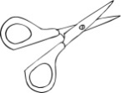
Los cuerpos geométricos
tienen volumen y ocupan
un lugar en el espacio.
Tienen 3 dimensiones:
largo, ancho y alto.

CUERPOS GEOMÉTRICOS (3D)

PRISMA

PIRAMIDE

POLIEDROS:
tienen todas sus caras
planas.

CUERPOS REDONDOS:
son aquellos que tienen,
al menos, una de sus
caras o superficies de
forma curva .

POLIEDROS

PRISMAS:
tienen 2 caras basales.

CUERPOS REDONDOS (3D)

PIRÁMIDES: tienen una sola
cara basal y un vértice que
se llama cúspide.

ESQUEMA N° 1

- Reconocer cada uno de los cuerpos geométricos de la vida cotidiana con su nombre correspondiente, uniéndolos con una línea; siendo responsable.

PIRAMIDE

PRISMAS
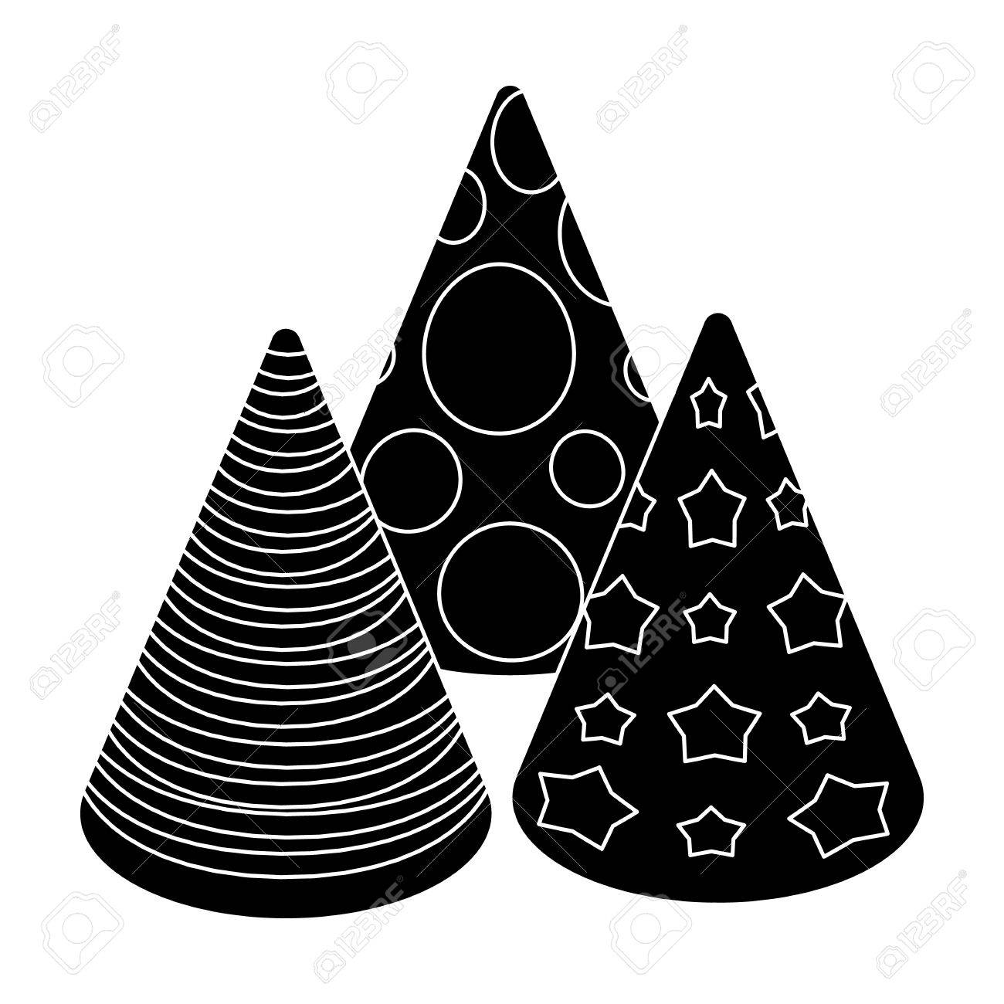

CUERPO REDONDO

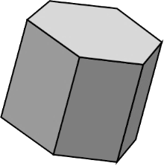

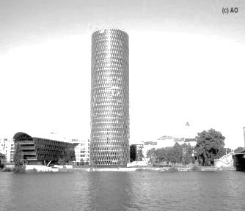
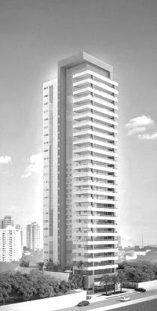

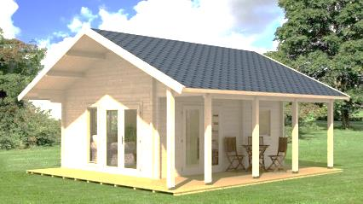

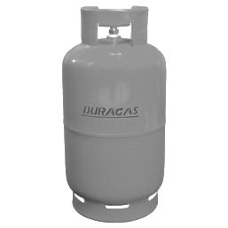

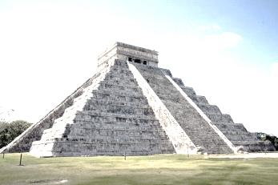

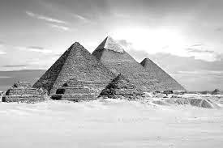

- Reconocer los cuerpos geométricos que se encuentran en el recuadro contestando cada una de las pregunta, trabajando en forma responsable.

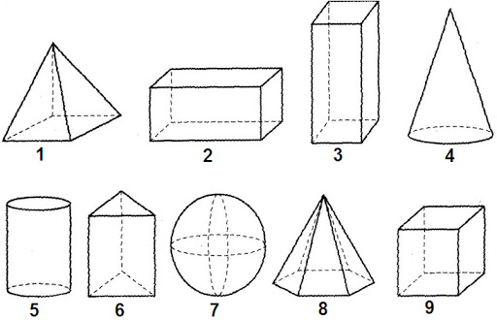

- ¿A qué cuerpo geométrico corresponde la figura numero 1?

_________________________________________________________

- ¿Qué cuerpo geométrico tiene todo sus caras iguales?

_________________________________________________________

c) ¿Qué número tiene la figura que puede corresponder a un cono?

___________________________________________________________

- ¿Qué número tiene el 3D que es un prisma de base triangula?

___________________________________________________________

e) ¿Cómo se llama el cuerpo geométrico número 8?

___________________________________________________________

f) ¿Señala los números de los cuerpos redondos?

___________________________________________________________

g) ¿Cuál es la diferencia entre los cuerpos 3D que llevan el número 2 y 3?

_____________________________________________________________

